Anexos 1. CONSENTIMIENTO INFORMADO

Yo, __________________________________, mayor de edad, identificado con CC. Nº____________, autorizo la realización de dicha encuesta teniendo en cuenta que he sido informado claramente sobre los fines por los cuales será realizada. Al firmar este documento reconozco que lo he leído, me ha sido explicado y que comprendo perfectamente su contenido.

Se me han dado amplias oportunidades de formular preguntas y que todas las preguntas que he formulado han sido respondidas o explicadas en forma satisfactoria. Comprendiendo estas limitaciones, doy mi consentimiento para la realización de dicha encuesta firmo a continuación:

Firma del entrevistado: _______________________________________
Nombre del entrevistado: _______________________________________
CC: _______________________________________________________
Firma del investigador: _______________________________________
Nombre del investigador (a): ____________________________________
CC: ____________________________________________________

Anexos 2. INSTRUMENTO

A. - Encuesta de opinión, aplicada a los Profesores de Primero de Básica Primaria en los Colegios de la Localidad Industrial y de la Bahía en la ciudad de Cartagena de Indias, en relación a la percepción, ¿Cómo llegan a las instituciones educativas en el momento que entran a cursar el grado primero de básica primaria en los colegios públicos?.

1. ¿Cómo llegan académicamente los niños/as que cursan el Preescolar en los Hogar Infantil del ICBF y como llegan académicamente los niños/as que cursan el preescolar en los colegios públicos?

ICBF: Sobresaliente Buenos Regular Malo No sabe
Público: Sobresaliente Buenos Regular Malo No sabe

2. ¿Cómo es su percepción nutricional en relación a los niños/as que cursan el Preescolar en un Hogar Infantil del ICBF y de los niños/as que cursan el preescolar en los colegios públicos?

ICBF: Sobresaliente Buena Regular Mala No sabe
Públicos: Sobresaliente Buena Regular Mala No sabe
3. ¿Cómo llegan emocionalmente: los niños/as que cursan el Preescolar en un Hogar Infantil del ICBF y los que vienen de colegios públicos?

ICBF: Sobresaliente Buena Regular Mala No sabe
Públicos: Sobresaliente Buena Regular Mala No sabe
4. ¿Presentan dificultad para adaptarse los niños y niñas que vienen de los Hogares Infantiles del ICBF y de los colegios públicos?

ICBF: Muchísima Poca Se adaptan con facilidad
Públicos: Muchísima Poca Se adaptan con facilidad

5. Ordene según la importancia los factores influyentes para una buena educación Preescolar.

a. Formación de los Docentes
b. Participación de la familia
c. Estado Nutricional de los niños
d. Estado de Salud de los niños
e. Áreas Locativas y Recreativas de los centros de enseñanza
f. Participación del estado
g. Material didáctico suficiente y necesario
h. Experiencia docente
6. ¿Cómo cree usted que es la calidad de la educación Preescolar que se imparte en la institución?

ICBF: Sobresaliente Buena Regular Mala No sabe
Públicos: Sobresaliente Buena Regular Mala No sabe

Anexos 3. INSTRUMENTO

B. - Encuesta de opinión, aplicada a los Profesores de educación preescolar de los hogares infantiles del ICBF y a los profesores de educación preescolar de los colegios públicos de la Localidad Industrial y de la Bahía en la ciudad de Cartagena de Indias.
1. ¿Cómo es la formación académica de los niños/as que cursan el Preescolar?

ICBF: Sobresaliente Buena Regular Mala No sabe
PÚB: Sobre saliente Buena Regular Mala No sabe

2. ¿Según su percepción, Cómo es la nutrición de los niños y niñas que cursan el preescolar?

ICBF: Excelentes Buena Regular Mala suficiente Insuficiente No sabe
PÚB: Excelentes Buena Regular Mala suficiente (Insuficiente) No sabe

3. ¿Cuenta la institución con el personal idóneo para tratar a los niños emocionalmente?

ICBF: Si No No sabe
PÚB: Si No No sabe

Si la respuesta es No, ¿qué cree que falta o en que se debe mejorar?

4. ¿Cuenta la institución con el material didáctico para formar a los niños académicamente?
ICBF: Si No No sabe Suficiente Insuficiente
PÚB: Si No No sabe Suficiente Insuficiente

5. ¿Cuenta la institución con el área locativa para una formación integral de los niños?
ICBF: Si No No sabe o no responde Suficiente Insuficiente
PÚB: Si No No sabe o no responde Suficiente Insuficiente

Si la respuesta es No, ¿qué cree que falta o en que se debe mejorar?

6. ¿Presentan los niños/as dificultad para adaptarse?

ICBF: Muchísima Poca No tienen problemas Se adaptan con facilidad PÚB: Muchísima Poca No tienen problemas Se adaptan con facilidad

7. ¿Cómo es la participación de los padres de familias o acudientes de los niños/as que cursan el Preescolar en las actividades de formación de los educandos?

ICBF: Sobresaliente Buena Regular Mala No sabe
PÚB: Sobresaliente Buena Regular Mala No sabe

8. Ordene según la importancia los factores influyentes para una educación Preescolar.
a. Formación de los Docentes
b. Participación de la familia
c. Estado Nutricional de los niños
d. Estado de Salud de los niños
e. Áreas Locativas y Recreativas de los centros de enseñanza
f. Participación del estado
g. Material didáctico suficiente y necesario
h. Experiencia docente

- ¿Cuál es el nivel de formación y titulo De los Docentes?

ICBF: Bachiller Técnico Profesional Postgrado Magíster Doctorado
PÚB: Bachiller Técnico Profesional Postgrado Magíster Doctorado

10. ¿Ha recibido capacitación en los últimos seis meses para su crecimiento y desarrollo profesional?

ICBF: Si NO Cuantos cursos? Quién costeó la capacitación?
PÚB: Si NO Cuantos cursos? Quién costeó la capacitación?

11. ¿Cómo cree usted que es la calidad de la educación Preescolar que se imparte en la institución?

ICBF: Sobresaliente Buena Regular Mala No sabe
PÚB: Sobresaliente Buena Regular Mala No sabe

Anexos 4. FOTOS

Condiciones físicas de los preescolares de los colegios públicos de la Localidad Industrial y de la Bahía Infra estructura física

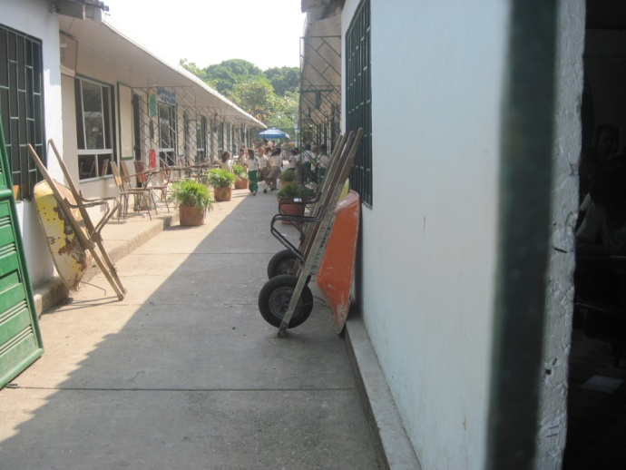

Aérea de actividades académicas
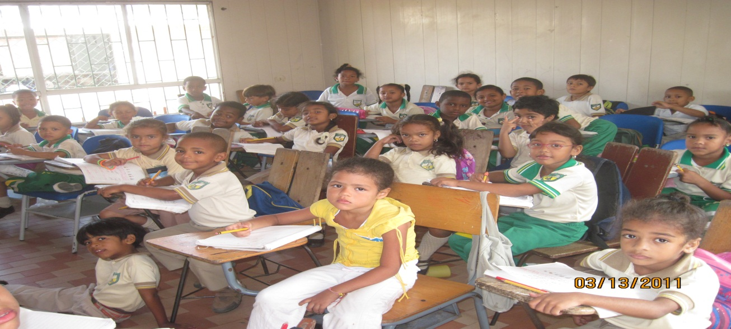

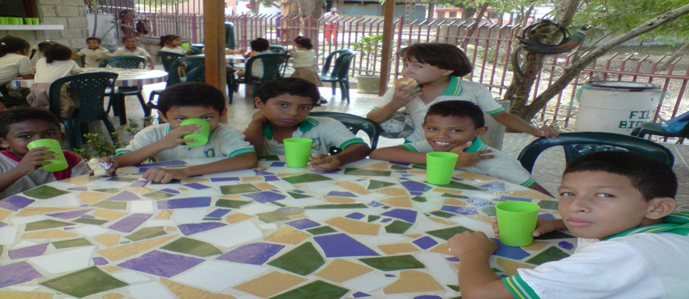
Cocina y área de alimentación.

Área de aseo y cuidado personal
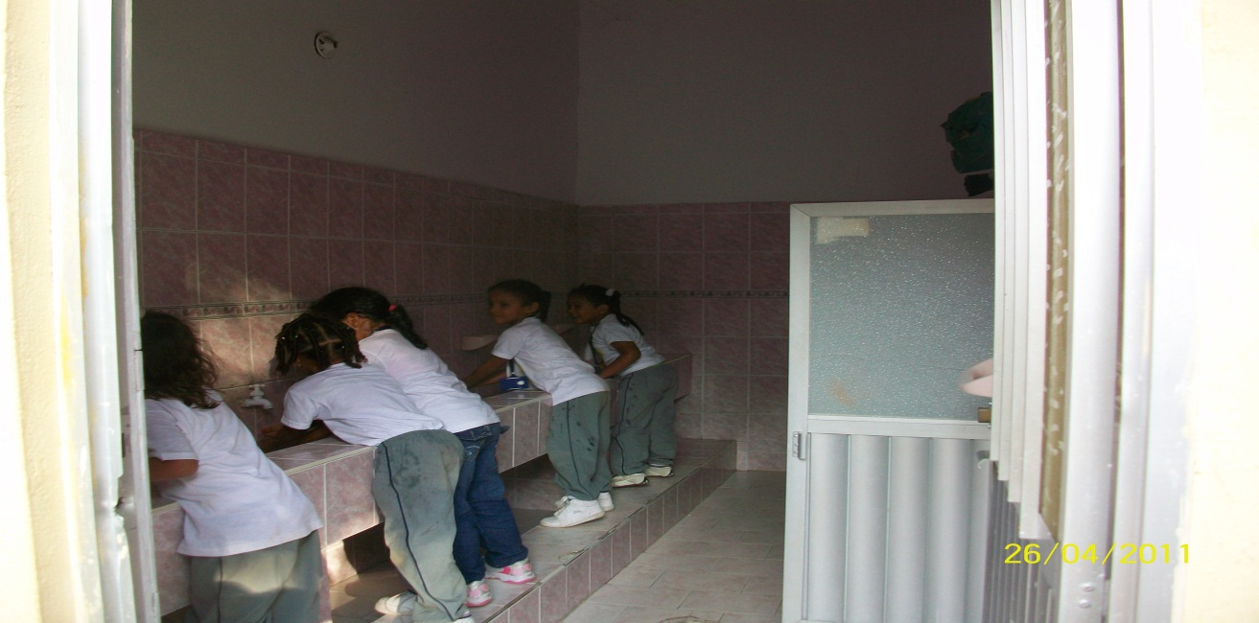

Condiciones físicas de los preescolares de los HIC del ICBF., de la Localidad Industrial y de la Bahía

Infraestructura física

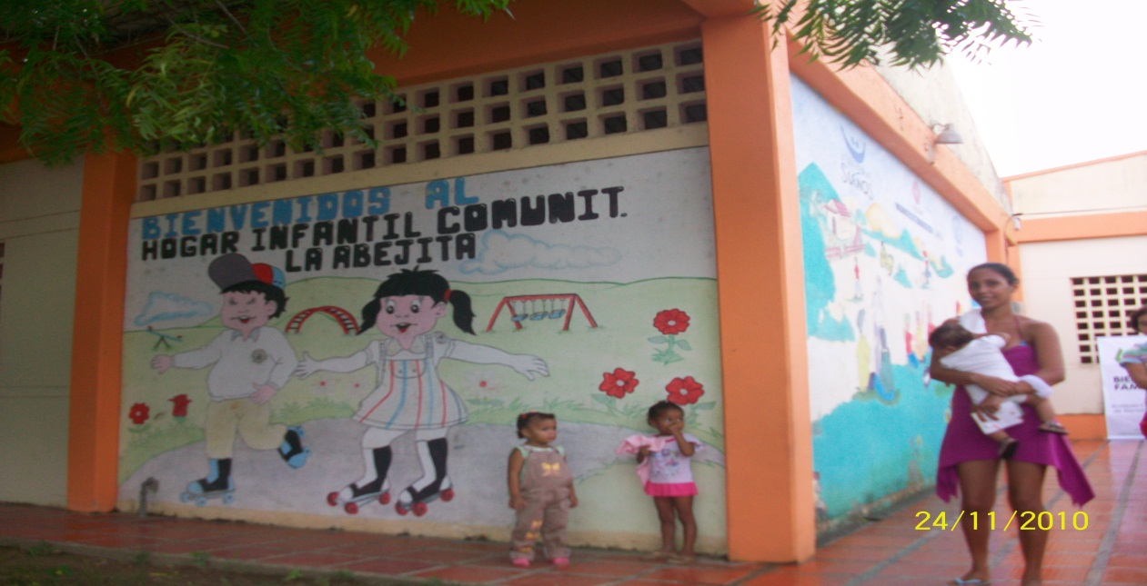

Área administrativa
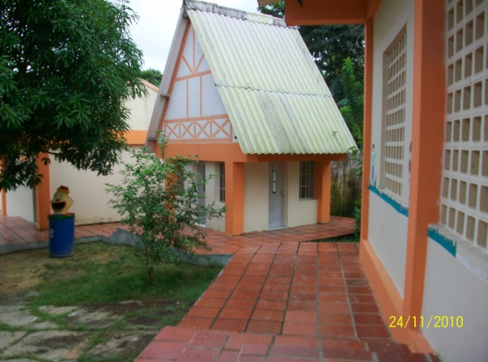

Área de actividades académicas

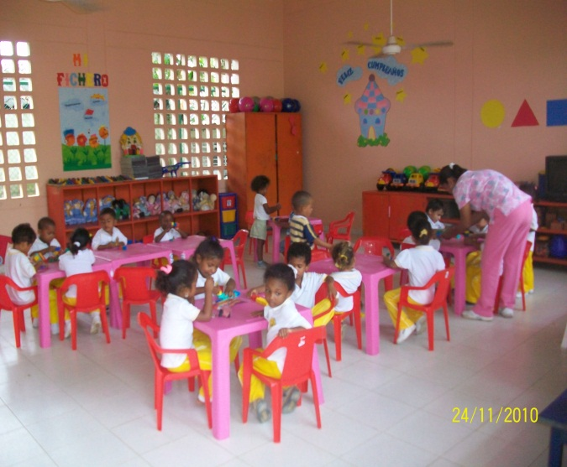
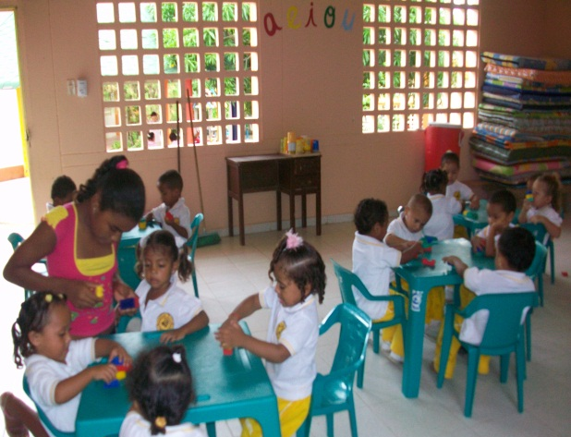

Áreas de recreación
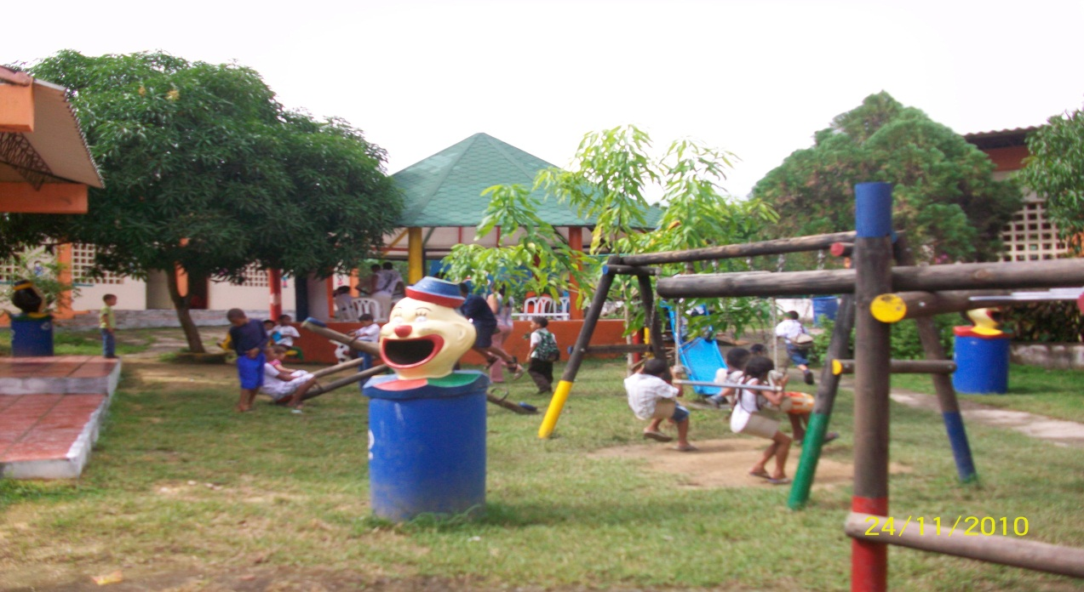

Área de cocina y comedor
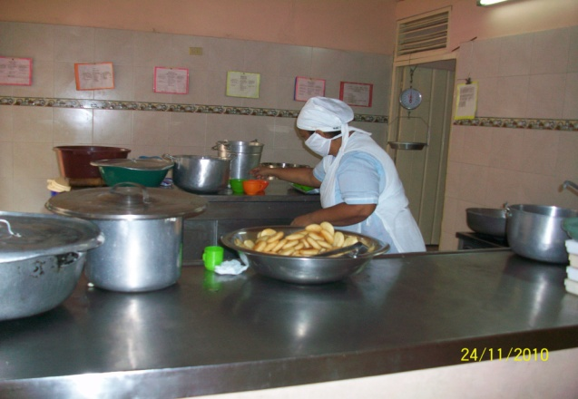

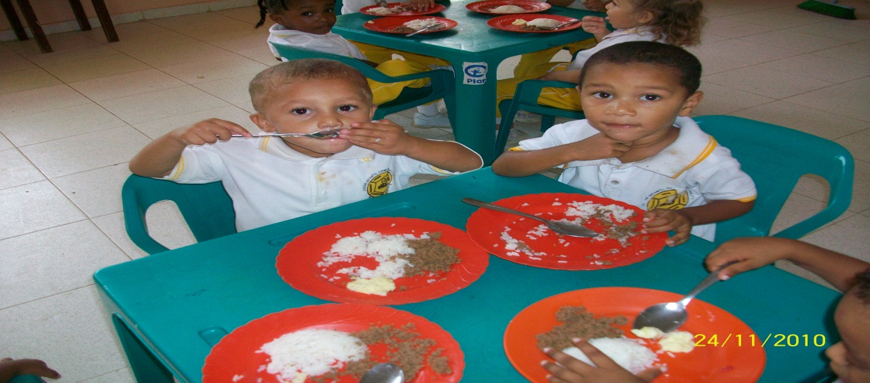

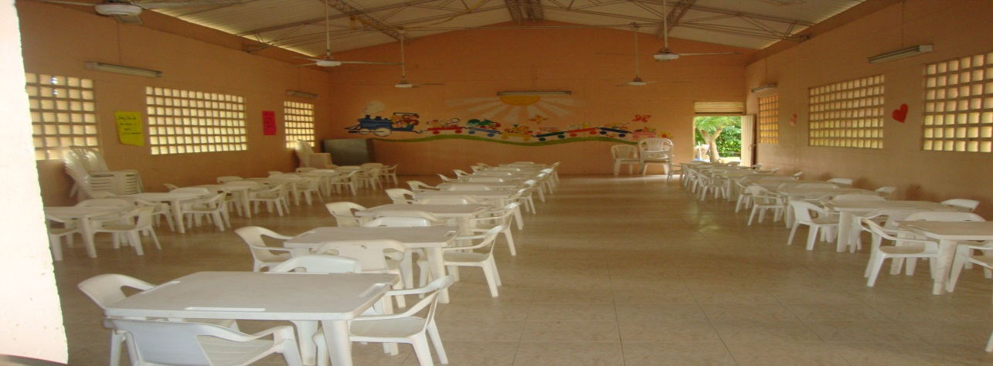

Área de aseo y cuidado personal
